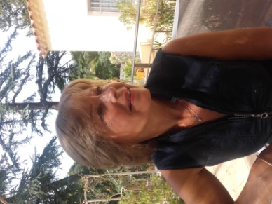Dominique ACHER  
Artiste peintre

06 24 32 43 73  
[dominique.acher@hotmail.com](mailto:dominique.acher@hotmail.com)

Je suis installée dans le Gard depuis 20 ans. L’exceptionnelle luminosité et les merveilleux paysages m’ont apporté un regain de vitalité et de créativité.  
Je me dirige de plus en plus vers un mode d’expression cubiste dans un style contemporain mêlant abstrait et figuratif.  
J’utilise essentiellement des pigments à l’huile appliqués au couteau pour mieux respecter et exprimer lumière et transparence dans une palette très colorée.

Principales manifestations auxquelles j’ai participé :

2000 à 2016 Galerie de l’office du tourisme d’Uzès et salles d’exposition du Duché d’Uzès.

2000 à 2010 « La route des peintres » St Rémy de Provence.

2008 à 2013 « Chemin d’Art » sélectionnée sur Nîmes (Atelier ouvert).

2008 à 2019 Galerie Gustave Courbet – Palavas les flots.

2010 à 2019 « Aux Arts et Lettres de France » Bordeaux ( Association culturelle internationale).

2012 à 2019 « Pyramid’Art » Salon d’art contemporain – La Grande Motte.

2015 à 2018 « Cours et jardins » Vers Pont du Gard.

2019 Exposition à la Capitainerie de la Grande Motte  
 Exposition d’Art contemporain Lacanau océan